Anexa 4. Activitatea. Anotimpurile unui copac

Numele……………………………………………Data………………………………
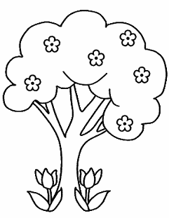 | 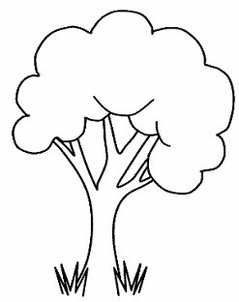
Primăvara | Vara
 | 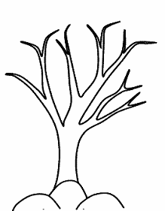
Toamna | Iarna

